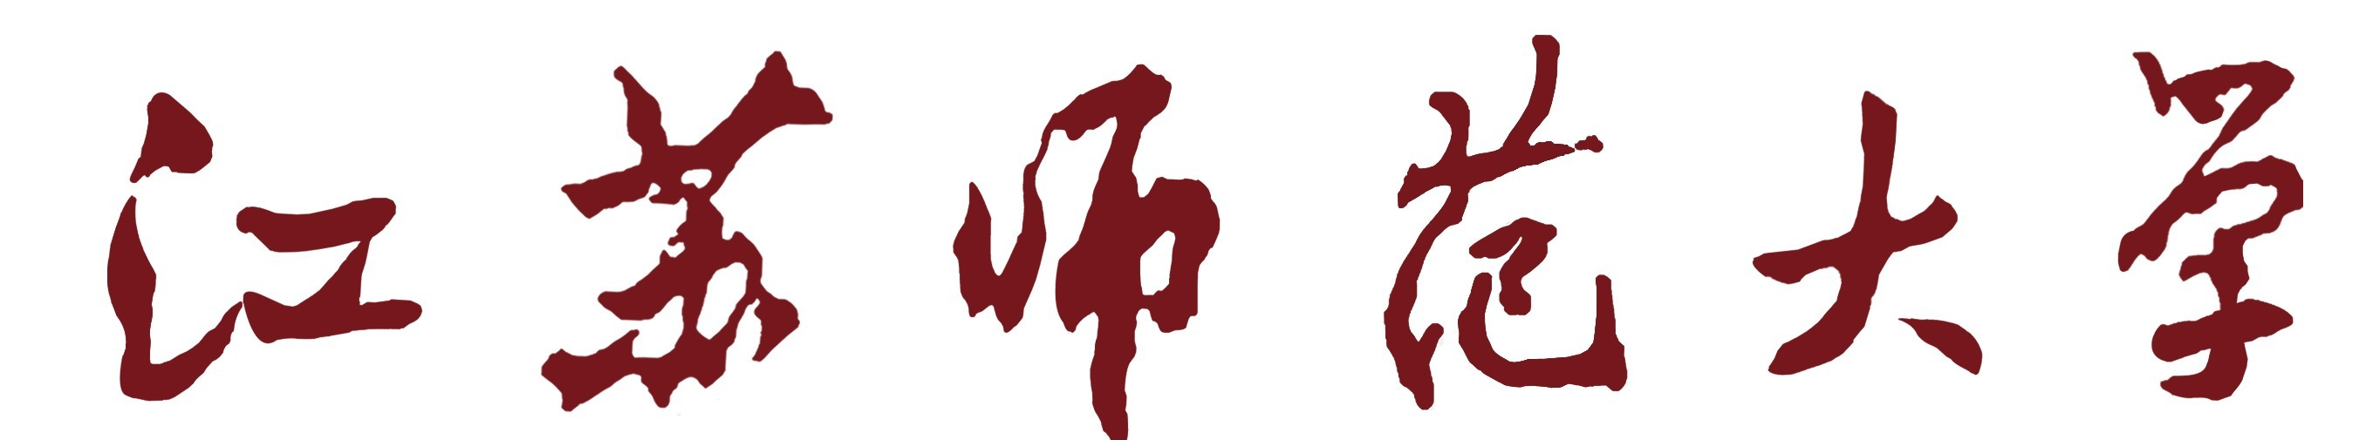

暑期见习考核表

（20 ／20 学年 第 学期 假）

姓 名：
学 号：
院 系：
专业、年级、班组：

传 媒 与 影 视 学 院
年 月 日

姓 名 |  |  |  |  | 学 号
所去单位联系人 |  |  |  |  | 电 话
所去单位名称
参与实践内容
开始时间 |  |  |  | 离开时间 |  |  |  | 共计 | 天
见习内容与 体会
所去单位负责人意见 | 请您对该学生在贵单位锻炼期间的表现作一个评价：  □5分 □4分 □3分 □2分 □1分  请提出您宝贵的建议：  （负责人）签章： 公章：  年 月 日

姓名 |  | 业 务  指导老师 |  |  | 起止 时间 | 月 日 至 月 日
单位  名称 |  |  | 见习项目
日期 | 所做主要工作 |  |  |  | 主要收获体会
学生暑期见习日志
(以下自己续页)

